Erfahrungsbericht

Ein zwangloser und ergebnisreicher Austausch

Wertvolle Tipps für das World Café von einem erfahrenen Praktiker
„Wollen wir noch ins Café gehen?“ so stellt einer die Frage in die Gruppe, die gerade miteinander eine Strecke gewandert ist. Alle stimmen zu, in gemütlicher Runde noch ein wenig zusammensitzen. Jetzt wird ein Platz gesucht. Die Bestellungen werden aufgegeben. Kaffee, Cappuccino, Tee. „Was gibt es an Kuchen?“ Nach der Wanderung eine kleine Stärkung oder wie einer meiner Freunde zu sagen pflegte: „noch einen kleinen Mund voll!“ Die Unterhaltung beginnt so ein bisschen kreuz und quer, bis auf einmal eine Frage gestellt wird, eher so eine Frage in die Runde: „Habt Ihr schon gehört ... und was haltet Ihr davon ...?“ Aus dem Geplauder wird eine Diskussionsrunde. Einer verfolgt gespannt die Argumente, malt auf die Papiertischdecke. Langsam entsteht ein Bild ...
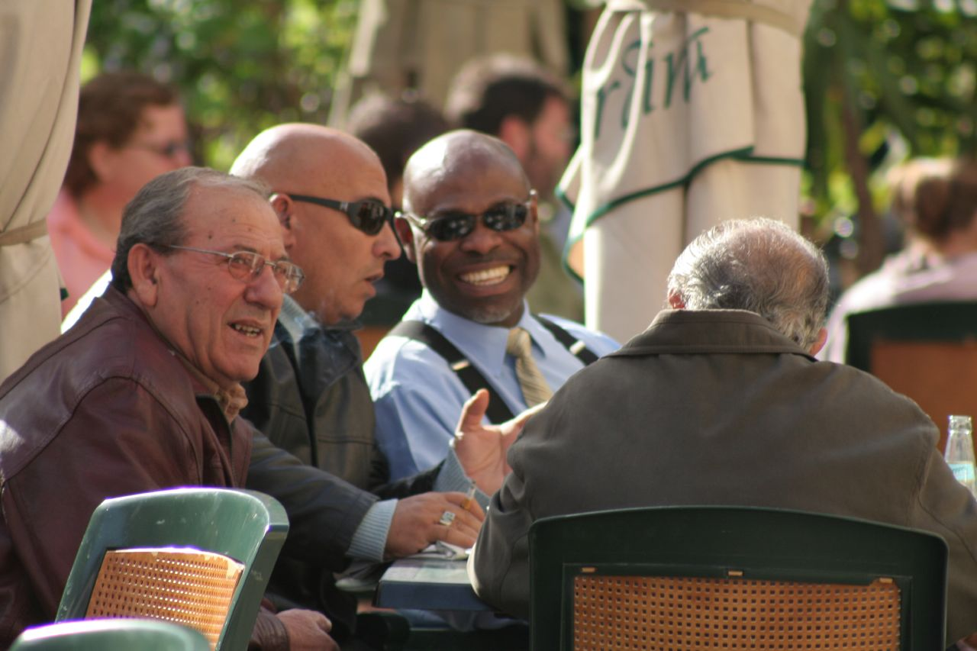
Ungezwungenes Plaudern führt oft zu guten Ideen. (Bild: Cafe Society, Valetta/John Haslam/flickr.com, CC BY 2.0)
Wer kennt sie nicht, diese Gespräche im Café, am Biertisch, bei einem Stehempfang, die nach einer lockeren Einstimmung zu einer Runde werden, zwanglos, unmoderiert und doch ergebnisreich. Die gesellige Atmosphäre beflügelt oft den kommunikativen, informellen Austausch.
- Der Ursprung
Im Jahr 1995 traf sich im Haus der US-amerikanischen Unternehmensberater Juanita Brown und David Isaacs eine kleine Gruppe von Wirtschafts- und Wissenschaftsleuten (Brown, 2007). Wegen des Regens setzten sie sich statt in der gemeinsamen großen Runde kurzerhand in kleinen Gruppen zusammen, diskutierten ihre Fragestellung und schrieben ihre Ergebnisse auf die Tischdecken. Mehrfach wechselten sie die Plätze an den Tischen. Eine „alte“ Gesprächsform wurde als „neue“ Methode gefunden und systematisiert.
Warum es dann gleich das World Café sein muss? Nun gut, das Kind muss einen Namen bekommen. Und World Café klingt doch zumindest wichtig und riecht nicht gleich nach Kaffee und Kuchen.
- Das Konzept
Die einfache Idee der Café-Runde wird genutzt, um komplexe Fragestellungen und Themen zu ergründen. Dabei spielt der Gedanke der kollektiven Kreativität (Senge, 2015), ihre Vernetzung und der Perspektivenwechsel eine zentrale Rolle.
Weitere Aspekte sind kollektive Intelligenz und Wissen (Weisheit), individuelle Unterschiedlichkeit, generationenübergreifendes Zusammenwirken, gleichzeitige synchrone und asynchrone Kommunikation, Austausch in einem gesicherten Raum, systemisches Denken und soziale Innovationen in Bezug auf Strategien, Konzepte, Ideen und Organisationen.
Wichtig ist dabei die Dokumentation der Inhalte auf dem Medium „Tischdecke“. Sie ist für alle Beteiligten sichtbar im Prozess und in der anschließenden Ergebnis-Präsentation.
- Prinzipien für die Gestaltung eines guten Designs des World Cafés
Ergebnisse und Erfolg eines World Cafés hängen von der Vorbereitung und Gestaltung ab. Wichtig sind:

Kontext
Anzahl und Auswahl der Teilnehmenden:
- Die Gruppe muss groß genug und auch in ihren Ansichten unterschiedlich sein, um eine Dynamik entwickeln zu können.
- Auswahl der passenden Themen und Zielsetzung
Raum mit angenehmer Atmosphäre,
- der einladend ist,
- in dem sich die Teilnehmenden willkommen und wohlfühlen,
- in dem sie kreativ denken, sprechen und zuhören können.
Relevante wichtige Fragen
- aus der Lebenswelt der Gruppe,
- angemessen für den verfügbaren Zeitrahmen,
- geeignet für die Bearbeitung in mehreren Gesprächsrunden.
Jeder darf seinen Beitrag leisten
- jede auch unterschiedliche Meinung darf geäußert werden,
- Ermutigen, einen eigenen Beitrag zu leisten,
- Erlauben, auch nur zuzuhören.
Die Perspektive wechseln,
- den Platzwechsel zwischen den „Tischen“ anstoßen,
- die unterschiedlichen Sichtweisen vernetzen,
- die Unterschiedlichkeit der jeweiligen Diskussionsprozesse mit dem Wechsel der Zusammensetzung für die Ideenfindung und den Austausch zu nutzen,
- den Austausch bereichern.
Zuhören und wahrnehmen der Argumente und Ansichten
- Zuhören als gegenseitiges Geschenk betrachten,
- Zuhören als wichtigster Faktor für den Erfolg,
- aufmerksam sein für Themen, Argumente und Erkenntnisse,
- Erfassen des Gesamtbildes.
Sichtbar machen und verknüpfen der Tischergebnisse
- alle „Tischdecken“ zeigen,
- Zeit und Stille, um alle „Tischdecken“ betrachten zu können,
- gegenseitiges Vorstellen der Ergebnisse, um sie in der ganzen Gruppe zu teilen,
- Empfehlung der grafischen Aufbereitung.
- Durchführung
Gruppeneinteilung
Die gesamte Gruppe wird aufgeteilt in Kleingruppen zu vier oder fünf Teilnehmenden. Um eine „natürliche“ Gruppenbildung zu vermeiden, setze ich die Karten eines Kartenspiels ein. Jeder Teilnehmende zieht seine Karte(n) und ordnet sich z.B. über Farbe oder Symbol selbst damit „zufällig“ einer der Kleingruppen zu.
Empfehlung: nicht mehr als vier bis fünf Teilnehmende pro Gruppe, damit jeder zu Wort kommen kann.
Räumliches Setting
Um eine geeignete Gesprächsatmosphäre herzustellen, werden kleine Tische mit Stühlen oder Stehtische im Raum angeordnet. Auf den Tischen liegen „Tischdecken“ in Form von Flipchart-Papier, großen Bögen Mal- oder Zeichenpapier, dicke Farbstifte oder Marker verschiedener Farben oder Filzschreiber mit breiter Spitze (keine dünnen runden Spitzen wegen der späteren besseren Lesbarkeit), schön wäre eine Vase mit Blumen.
Empfehlung: Stehtische ermöglichen eine größere Dynamik, die Teilnehmenden stehen enger zusammen, ein Zurücklehnen und Es-sich-bequem-Machen wird vermieden.
Begrüßung und Einführung
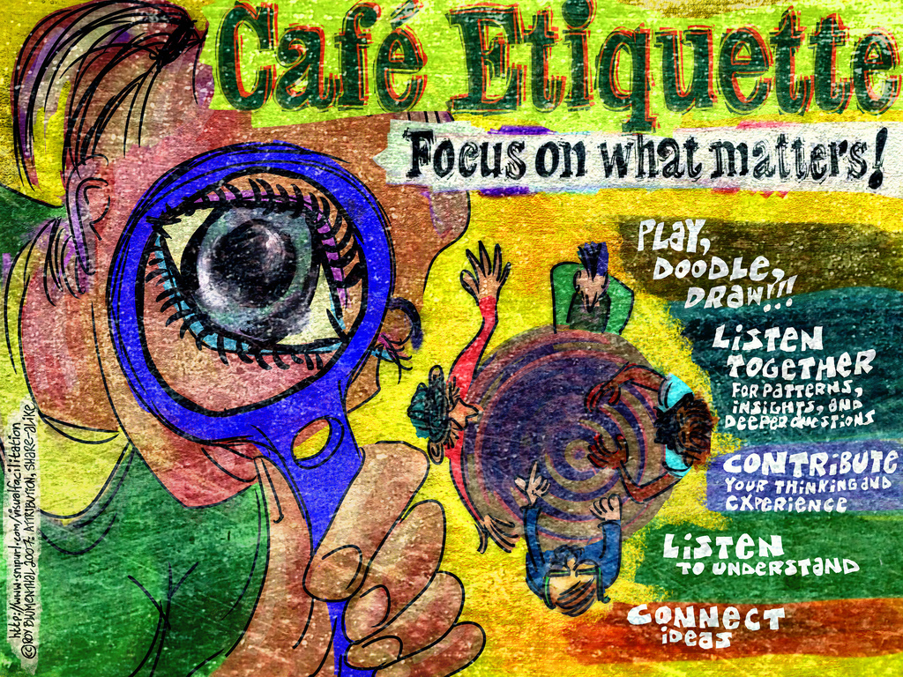
Kritzeln, Malen, Zuhören, Beitragen, Verbinden sind die Grundideen des World Cafés (Bild: Cafe Etiquette/Roy Blumenthal/flickr.com, CC BY-SA 2.0)
Wie zu jeder Arbeitsaufgabe gehört auch zum World Café eine geeignete und einladende Anmoderation durch den Moderator/Betreuer/Gastgeber. Die Teilnehmenden werden begrüßt und in das Setting, den Ablauf und die Spielregeln (Café-Haus-Etikette) eingeführt.
Empfehlung: Falls sich die Teilnehmenden noch nicht kennen, regt der Moderator/Betreuer/Gastgeber an, dass sie sich in der ersten Gesprächsrunde zunächst gegenseitig vorstellen.
Durchführen der Gesprächsrunden in den Kleingruppen
Die Teilnehmenden gehen in die erste von drei oder mehr Gesprächsrunden. Jede Runde dauert ca. 20 Minuten (wegen der gegenseitigen Vorstellung kann die erste Runde auch etwas länger dauern). Danach wechseln die Teilnehmenden zu den anderen Tischen. Ein Teilnehmer kann als Gastgeber für die nächste Runde am Tisch bleiben und die Einführung für die nächste Gruppe übernehmen.
Während des Gesprächs schreiben die Teilnehmenden die für sie wesentlichen Stichworte, Ergebnisse oder Erkenntnisse auf die „Tischdecke“. Es darf auf dem Blatt ruhig wild zugehen (Text, Grafik, Comics, Bilder usw.).
Empfehlung: Die letzten zwei bis drei Minuten jeder Gesprächsrunde sollten für eine kurze gemeinsame Zusammenfassung (Fazit) genutzt werden. Dies erleichtert dem möglichen Gastgeber für die nächste Runde, das Ergebnis dieser Runde zu transportieren und damit einen Anstoß für die nächste Kleingruppe zu geben.
Die erste Runde dient dem Hineinfinden in die Fragestellung und in das „Warmlaufen“ im Gespräch. Die zweite Runde greift die Ergebnisse der ersten Runde auf, hinterfragt die Perspektive, ergänzt aus dem eigenen, vorher diskutierten und neu angestoßenen Blickwinkel. Die dritte Runde versucht, die aus den beiden ersten Runden gewonnenen Ergebnisse und Erkenntnisse in eine „Lösung“ zu überführen. Es kann auch ein Fazit aus den bisher zusammengetragenen Perspektiven sein. Orientierung gibt die Zielsetzung.
Die letzte Gruppe entscheidet, wie die „Tischergebnisse“ vorgestellt werden (welche Ergebnisse, von einem einzelnen, mehreren oder allen).
Fragestellung
Grundsätzlich kann für jeden „Tisch“ eine eigene (offene) Frage formuliert werden. Es hängt vom Ziel und der Intention des jeweiligen World Cafés ab, ob die Kleingruppen zu denselben Fragen diskutieren sollen oder ob jeder „Tisch“ oder jede Gesprächsrunde eigene Fragen gestellt bekommt.
Empfehlung: Da jede Kleingruppen ihren eigenen Einstieg in die Gesprächsrunde und in das Thema bzw. in die zu beantwortende Frage hat, ergeben sich trotz gleicher Aufgabenstellung für jede neue Runde eine eigene Perspektiven und damit ein eigener Diskussionsprozess.
Ernte der Ergebnisse
Die an den verschiedenen „Tischen“ entstandenen Ergebnisse werden gut sichtbar platziert (z.B. an die Wand gehängt). Die Teilnehmenden können in Anlehnung an eine Vernissage die Ergebnisse sichten. Anschließend stellt jeder Tisch die Ergebnisse der Gesamtgruppe vor (wer, wie und was – siehe oben).
Die Ergebnisse werden durch die Gesamtgruppe reflektiert, bewertet und z.B. in Form eines Fazits zusammengefasst.
- Komplexität
Auch wenn das Konzept und die Durchführung des World Cafés sehr einfach erscheinen, die Komplexität liegt in der richtigen Zielsetzung, Fragestellung und Moderation.
Wesentlich sind
- kleine Gruppen,
- freies Gespräch zur Fragestellung,
- alles aufschreiben/aufzeichnen,
- die richtige – angemessene – Frage,
- keine Moderation und kein Frage-Antwort-Spiel durch den Moderator/Betreuer/Gastgeber
- keine geschlossenen Fragen,
- kein Gruppenzwang zur Gesprächsbeteiligung.
Wichtig sind
- Getränke – damit auch das Gespräch fließen kann,
- eine kleine Einstimmungsrunde noch vor den Gesprächsrunden zum gegenseitigen Beschnuppern. Wenn die Gruppe nicht zu groß ist, bietet sich eine lockere Vorstellungsrunde an – möglichst mit einer unterhaltsamen Vorstellungsfrage). So hat jeder schon einmal in der Runde/im Raum gesprochen und seine Stimme gehört.
- genügend Raum, damit die Kleingruppen nicht zu eng zusammengeballt sind. Jede Kleingruppe muss auch ihren „Raum“ haben.
Empfehlung: Eine angenehme Instrumentalmusik kann ein leichter Geräuschteppich über den Gesprächsgruppen sein.
- Material für Dokumentation
Neben den üblichen Materialien wie FlipChart-Papier, Zeichenpapier, Packpapier setze ich auch quadratische Keilrahmen-Leinwände (60 x 60 oder 80 x 80 cm) ein. Die Leinwände haben zwei Seiten (vorne, hinten). Man kann sie z.B. für eine Fragestellung „Was war ... „ und „Was soll werden ...“ einsetzen. Ein Beispiel folgt hier.
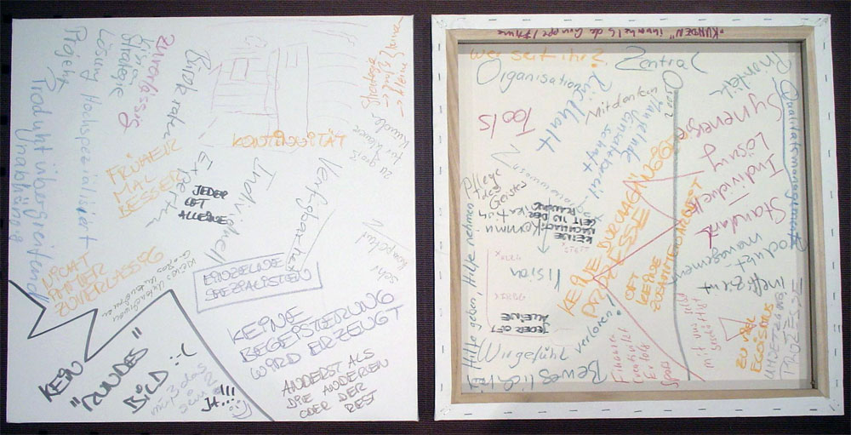
- Fazit
Ich setze die Methode des „World Cafés“ dort ein, wo ich mit größeren Gruppen (ab zwölf Personen und mehr) das intensive Gespräch zu einem Thema, zu einem Problem, zur Entwicklung von Strategien und Maßnahmen, anfachen will. Dabei bevorzuge ich die zufällige Aufteilung in Gruppen (jeder ist seines Glückes Schmied und zieht eine Gruppenkarte), damit nicht Home-Gruppen zusammenkommen, sondern neue Mischungen entstehen. Dies setzt sich über die geplanten Runden fort.
Wesentlich für die Anmoderation der Gesprächsrunden sind die ergebnisorientierte Darstellung der Aufgabe (z.B. was soll mit der zu entwickelnden Lösung bewirkt werden) und die zugehörigen offenen Fragen für die Gespräche in den Café-Runden. Im Gegensatz zur Zielorientierung spreche ich hier von der Ergebnisorientierung. Damit die Gruppen ergebnisorientiert arbeiten können, muss das erwartete Ergebnis „ergebnisoffen“ (klingt wie ein Widerspruch in sich!), für die Gruppe konkret und verständlich formuliert sein.
Ein Vorteil des „World Cafés“ ist dabei, dass sich Meinungen, Argumente und Ideen in der Gruppe über die Mischungen und Gesprächsrunden multiplizieren, unterschiedliche Standpunkte, Perspektiven und kritische Bewertungen gruppenabhängig zur Sprache kommen. Ein weiterer Vorteil der Methode ist der mehrfache Rollenwechsel, den die Teilnehmenden durch den Café-Tische-Wechsel erfahren.
Wichtig ist vor allem die letzte Gesprächsrunde, in der die jeweiligen Teilgruppen die Teilergebnisse zielbezogen zusammenfassen, formulieren und argumentieren müssen.
Wesentlich für das gemeinsame Ergebnis ist die Abschlussrunde im Plenum, in dem die Teilergebnisse vorgestellt und zu einem Gesamtergebnis eingedampft werden müssen. Dies erfolgt unter der Moderation des Trainers/Dozenten/Moderators.
Um die Gesprächsrunden möglich kreativ und „spielerisch“ zu befruchten, wähle ich unterschiedliche und manchmal auch für die Teilnehmenden ungewohnte Materialien als „Tischdecke“. Im Bild oben waren es ja z.B. die keilrahmengespannten Leinwände.
- Zum Weiterlesen
Brown, J., & Isaacs, D. (2007). Das World Cafe: Kreative Zukunftsgestaltung in Organisationen und Gesellschaft. Heidelberg: Carl Auer
Senge, P. (2015). Die Magie der kollektiven Kreativität entdecken. Abgerufen von www.theworldcafe.com/wp-content/uploads/2015/07/Nachwort.pdf

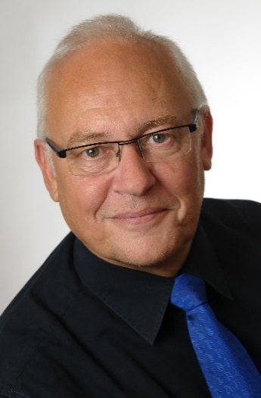
Prof. Dr. Benno Kotterba arbeitet seit 25 Jahren in den Bereichen Bildung, Qualifizierung und Kompetenzentwicklung und hat aus dieser Zeit viel Erfahrung mit der Arbeit mit Gruppen. Er ist als freiberuflicher Trainer und Dozent aktiv in Unternehmen, Institutionen und Bildungseinrichtungen. Als Lehrdozent führt er Train-the-Trainer-Seminare durch, u.a. für die IAQ der DGUV und die AOK Baden-Württemberg in der beruflichen Bildung. Im Rahmen von Europäischen Forschungsprojekten hat er mitgewirkt an der Entwicklung von Profilen neuer Ausbildungsberufe. In seinen Methoden orientiert er sich u.a. an Kommunikations- und Kompetenzmodellen sowie dem DQR und EQF. Sie erfahren mehr über Prof. Dr. Benno Kotterba auf seiner Website www.kotterba.de.

CC BY SA 3.0 by Benno Kotterba für wb-web

